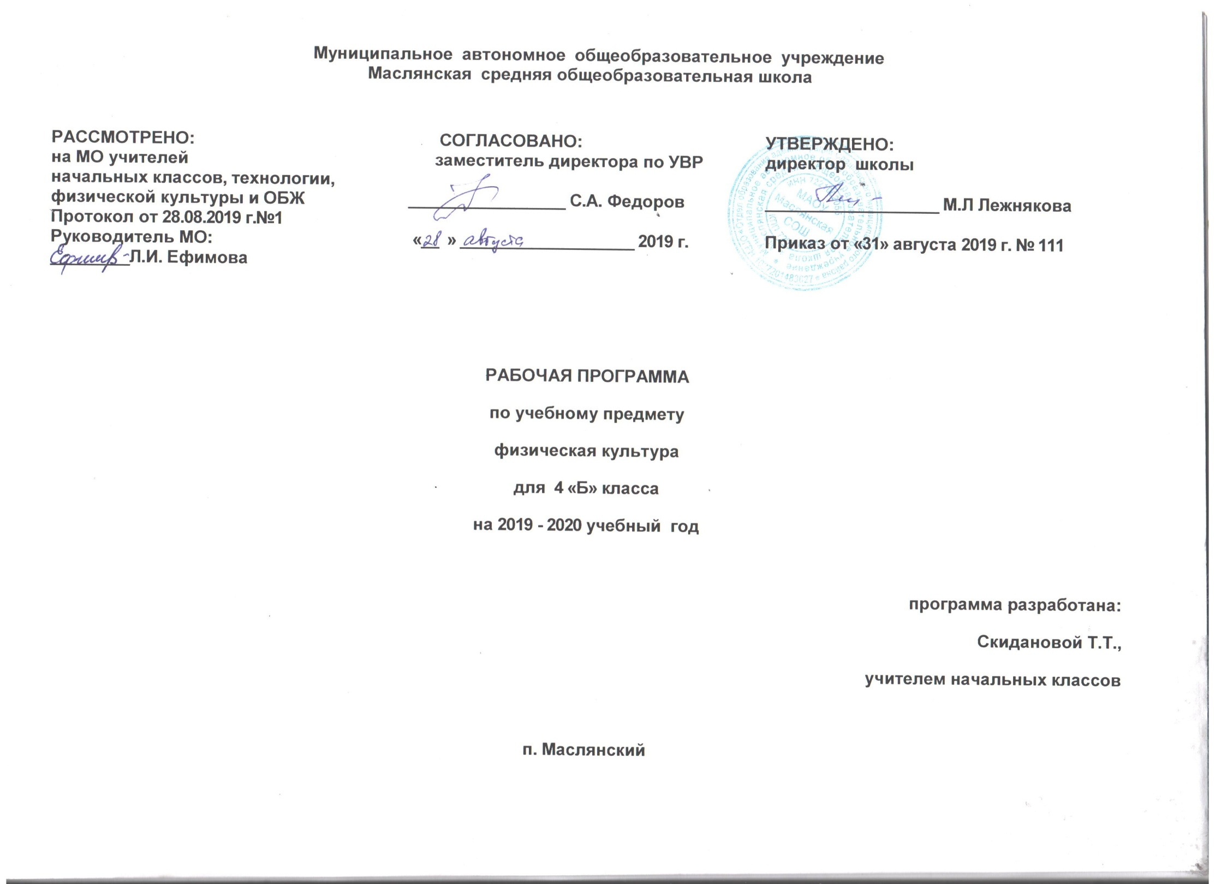

Физическая культура

Раздел I.Планируемые результаты освоения программы и система их оценки

В результате обучения у обучающихся на уровне начального общего образования будут
- формироваться первоначальные представления о значении физической культуры для укрепления здоровья человека, о её позитивном влиянии на развитие человека (физическое, эмоциональное, интеллектуальное), о физической культуре и здоровье как факторах успешной учебы и социализации;
- овладевать умениями организовывать здоровьесберегающую жизнедеятельность (режим дня, утренняя зарядка, оздоровительные мероприятия, подвижные игры и т.д.);
- формировать навыки систематического наблюдения за своим физическим состоянием, величиной физических нагрузок, показателями физического развития, показателями развития основных двигательных качеств.
- формироваться навыки систематического наблюдения за своим физическим состоянием, величиной физических нагрузок, данных мониторинга здоровья (рост, масса тела и др.), показателей развития основных физических качеств (силы, быстроты, выносливости, координации, гибкости), в том числе подготовка к выполнению нормативов Всероссийского физкультурно-спортивного комплекса "Готов к труду и обороне" (ГТО).
Личностные результаты освоения содержания образования в области физической культуры:
- формирование основ российской гражданской идентичности, чувства гордости за свою Родину, осознание своей этнической и национальной принадлежности; формирование ценностей многонационального российского общества; становление гуманистических и демократических ценностных ориентаций;
- формирование целостного, социально ориентированного взгляда на мир в его органичном единстве и разнообразии природы, народов, культур и религий;
- формирование уважительного отношения к иному мнению, истории и культуре других народов;
- овладение начальными навыками адаптации в динамично изменяющемся и развивающемся мире;
- принятие и освоение социальной роли обучающегося, развитие мотивов учебной деятельности и формирование личностного смысла учения;
- развитие самостоятельности и личной ответственности за свои поступки, в том числе и информационной деятельности, на основе представлений о нравственных нормах, социальной справедливости и свободе;
- формирование эстетических потребностей, ценностей и чувств;
- развитие эстетических чувств, доброжелательности и эмоционально – нравственной отзывчивости, понимания и сопереживания чувствам других людей;
- развитие навыков сотрудничества со взрослыми и сверстниками в разных социальных ситуациях, умения не создавать конфликтов и находить выходы из спорных ситуаций;
- формирование установки на безопасный, здоровый образ жизни, наличие мотивации к творческому труду, работе на результат, бережному отношению к материальным и духовным ценностям.
Метапредметные результатыосвоения содержания образования в области физической культуры;
- овладение способностью применять и сохранять цели и задачи учебной деятельности, поиска средств её осуществления;
- освоения способов решения проблем творческого и поискового характера;
- формирование умения планировать, контролировать и оценивать учебные действия в соответствии с поставленной задачей и условиями её реализации, определять наиболее эффективные способы достижения результата;
- формирование умения понимать причины успеха/неуспеха учебной деятельности и способности конструктивно действовать даже в ситуациях неуспеха;
- освоение начальных форм познавательной и личностной рефлексии;
- использование знаково – символических средств представления информации для создания моделей изучаемых объектов и процессов, схем решения учебных и практических задач;
- активное использование речевых средств и средств информационных и коммуникационных технологий для решения коммуникативных и познавательных задач;
- использование различных способов поиска, сбора, обработки, анализа, организации, передачи и интерпретации информации в соответствии с коммуникативными и познавательными задачами и технологиями учебного предмета;
- овладение логическими действиями сравнения, анализа, синтеза, обобщения, классификации;
- готовность слушать собеседника и вести диалог;
- определение общей цели и путей её достижения;
- готовность конструктивно разрешать конфликты посредством учёта интересов сторон и сотрудничества;
Предметные результаты освоения содержания образования в области физической культуры:
- формирование первоначальных представлений о значении физической культуры для укрепления здоровья человека, о её позитивном влиянии на развитие человека (физическое, эмоциональное, интеллектуальное), о физической культуре и здоровье как факторах успешной учебы и социализации;
- овладение умениями организовывать здоровьесберегающую жизнедеятельность (режим дня, утренняя зарядка, оздоровительные мероприятия, подвижные игры и т.д.);
формирование навыка систематического наблюдения за своим физическим состоянием, величиной физических нагрузок,
показателями физического развития, показателями развития основных двигательных качеств.
Требования к качеству освоения программного материала
В результате освоения предлагаемой программы учебного предмета «Физическая культура» учащиеся, закончившие этап начального обучения, должны:
называть, описывать и раскрывать:
- роль и значение занятий физическими упражнениями в жизни младшего школьника;
- значение правильного режима дня, правильного питания, процедур заливания, утренней гигиенической гимнастики, физкультурных пауз в течение учебного дня;
- связь физической подготовки с развитием двигательных качеств, опорно – двигательной, дыхательной и кровеносной систем;
- значение физической нагрузки и способы её регулирования;
- причины возникновения травм во время занятий физическими упражнениями, профилактику травматизма;
уметь:
- осуществлять индивидуальные и групповые действия в подвижных играх;
- выполнять специальные упражнения, направленные на закрепление элементов технике футбола (мини – футбола), баскетбола (мини – баскетбола);
- выполнять упражнения для профилактики нарушений осанки, плоскостопия, зрения;
- выполнять упражнения дыхательной гимнастики, психорегуляции;
- составлять при помощи взрослых индивидуальные комплексы упражнения для самостоятельных занятий физической культурой;
- варьировать предложенные комплексы упражнений для утренней гигиенической гимнастики, физкультминуток;
- выполнять двигательные действия при передвижении на лыжах;
- участвовать в подвижных играх;
- выполнять игровые действия в футболе, баскетболе и волейболе, играть по упрощённым правилам;
- организовывать и соблюдать правильный режим дня;

- подсчитывать частоту сердечных сокращений и дыхательных движений для контроля состояния организма во время занятий физическими упражнениями;
- измерять собственную массу и длину тела;
- оказывать доврачебную помощь при лёгких травмах опорно – двигательного аппарата и кожных покровов.

Раздел II. Содержание учебного предмета, курса

Раздел 1. Знания о физической культуре
Понятие о физической культуре. Зарождение и развитие физической культуры. Связь физической культуры с трудовой и военной деятельностью. Физическая культура народов разных стран. История физической культуры в России. Связь физической культуры с природными, географическими особенностями, традициями и обычаями страны.
Олимпийские игры. История появления Олимпийских игр. Возрождение Олимпийских игр. Важнейшие символы Олимпийских игр.
Внешнее строение тела человека. Опорно-двигательная система человека. Осанка человека. Стопа человека. Предупреждение травматизма во время занятий физическими упражнениями. Дыхательная система человека. Профилактика заболеваний органов дыхания.
Подбор одежды, обуви и инвентаря для занятий физическими упражнениями.
Терминология гимнастических упражнений.
Способы передвижения человека. Основные двигательные качества человека. (выносливость, сила, быстрота, гибкость, ловкость).
Раздел 2. Организация здорового образа жизни
Правильный режим дня (соблюдение, планирование). Здоровое питание. Утренняя гимнастика. Физкультминутки. Закаливание. Массаж. Правила личной гигиены. Профилактика нарушений зрения.

Раздел 3. Наблюдение за физическим развитием и физической подготовленностью
Простейшие навыки контроля самочувствия. Измерение сердечного пульса. Измерение длины и массы тела. Оценка состояния дыхательной системы. Оценка правильности осанки. Оценка основных двигательных качеств.

Раздел 4. Физкультурно – оздоровительная деятельность
Физические упражнения для утренней гимнастики, физкультминуток, профилактики нарушений плоскостопия. Комплексы упражнений для развития основных двигательных качеств. Тренировка дыхания. Упражнения для снятия утомления глаз и профилактики нарушения зрения. Упражнения для расслабления мышц. Упражнения для успокоения.

Раздел 5. Спортивно – оздоровительная деятельность
Строевые упражнения и строевые приёмы.
Лёгкая атлетика (беговые и прыжковые упражнения, бросание малого и большого мяча, метание).
Гимнастика с основами акробатики (лазание, перелазание, ползание, висы и упоры, акробатические упражнения, снарядная гимнастика, кувырки, перекаты).
Лыжная подготовка (лыжные ходы, повороты, подъёмы, спуски).
Подвижные спортивные игры (на свежем воздухе и в помещении), спортивные игры (футбол, волейбол, баскетбол).
Индивидуальные и групповые упражнения с мячом: футбол (мини- футбол) – удары по мячу ногой, остановка мяча ногой, отбор мяча; баскетбол (мини-баскетбол)- ведение мяча на месте, ведение мяча в движении шагом, передача мяча.
Командные (игровые ) виды спорта: футбол (мини- футбол), баскетбол (мини – баскетбол). Тактические действия в защите и нападении. Учебно – тренировочные игры.
Систематическое наблюдение за своим физическим состоянием, величиной физических нагрузок, данными мониторинга здоровья ( рост, масса тела и др.), показателями развития основных физических качеств (сила, быстрота. выносливость, координация, гибкость). Теоретическая и практическая подготовка к выполнению нормативов Всероссийского физкультурно – спортивного комплекса «Готов к труду и обороне» (ГТО)

Раздел III. Тематическое планирование

№ п/п | Название раздела | Количество часов (уроков)
1 | Основы знаний по физической культуре | 4ч.
2. | Организация здорового образа жизни | 3 ч.
3. | Наблюдение за физическим развитием и физической подготовленностью | 2ч.
4. | Физкультурно – оздоровительная деятельность | 4ч.
5 | Спортивно – оздоровительная деятельность:  Подвижные и спортивные игры  Гимнастика с элементами акробатики  Легкая атлетика  Лыжная подготовка | 89 ч.:  20  20  23  17
Всего: |  | 102 часа

Приложение

Календарно – тематическое планирование
№п/п | Тема урока | Дата
Раздел 1. Знания о физической культуре (4 ч)
1. | Вводный инструктаж по технике безопасности. История физической культуры в России. Связь физической культуры с природными, географическими особенностями, традициями и обычаями страны.
2. | Возрождение Олимпийских игр. Важнейшие символы Олимпийских игр. Просмотр презентации.
3. | Опорно-двигательная система человека. Подготовка к сдаче нормативов ГТО. ГТО в беге на 30 м с высокого старта.
4. | Предупреждение травматизма во время занятий физическими упражнениями. Дыхательная система человека. Профилактика заболеваний органов дыхания. Способы передвижения человека.
Раздел 2. Организация здорового образа жизни (3 ч)
5. | Массаж.
6. | Массаж
7. | Массаж
Раздел 3. Наблюдение за физическим развитием и физической подготовленностью (2 ч)
8. | Измерение сердечного пульса. Экскурсия заочная.
9. | Оценка состояния дыхательной системы. Подготовка к сдаче нормативов ГТО. ГТО в подтягивание на высокой и низкой перекладине.
 | Раздел 4. Физкультурно-оздоровительная деятельность (4 ч)
10. | Физические упражнения для утренней гигиенической гимнастики. Просмотр презентации.
11. | Физические упражнения для физкультминуток.
12. | Физические упражнения для профилактики нарушений осанки.
13. | Упражнения для профилактики нарушений зрения.  Комплексы упражнений для развития основных двигательных качеств.
 | Раздел 5. Спортивно-оздоровительная деятельность (89 ч)
Лёгкая атлетика (23 ч)
14. | Беговые упражнения.
15. | Беговые упражнения. Подготовка к сдаче нормативов ГТО. Пробное тестирование по ГТО в челночном беге 3х10 м.
16. | Бег с высоким подниманием бедра, бег с ускорением
18. | Бег на короткие дистанции 10-30 м.
19. | Бег с максимальной скоростью 60 м.
20. | Бег на выносливость до 1 км. Подготовка к сдаче нормативов ГТО. Пробное тестирование по ГТО в смешанном передвижении на 1 км.
21. | Бег на выносливость с высокого старта.
22. | Бег на выносливость с высокого старта.
23. | Прыжок в длину с разбега.
24. | Прыжок в длину с разбега.
25. | Прыжок в длину с места.
26. | Прыжок в длину с места. Подготовка к сдаче нормативов ГТО Пробное тестирование по ГТО в прыжках в длину с места.
27. | Прыжок в длину с разбега с зоны отталкивания.
28. | Прыжок в высоту способом «перешагивание».
29. | Метание малого мяча на дальность.
30. | Метание малого мяча на дальность.
31. | Метание малого мяча на заданное расстояние.
32. | Метание малого мяча на заданное расстояние.
33. | Метание набивного мяча
34. | Метание набивного мяча.
35. | Подвижные игры с бегом «Самый первый». Подготовка к сдаче нормативов ГТО. ГТО в подтягивание на высокой и низкой перекладине.
36. | Подвижные игры с бегом «Салки».
37. | «Встречная эстафета». Урок – игра.
Гимнастика с основами акробатики (22 ч)

38. | Строевые упражнения.
39. | Строевые упражнения.
40. | Строевых приёмы в усложнённых условиях (с закрытыми глазами, в быстром темпе, после выполнения физической нагрузки).
41. | Строевых приёмы в усложнённых условиях (с закрытыми глазами, в быстром темпе, после выполнения физической нагрузки).
42. | Перекаты и группировка с последующей опорой руками за головой.
43. | Кувырок вперёд.
44. | Кувырок вперёд.
45. | Стойка на лопатках. Мост из положения лёжа на спине.
46. | Стойка на лопатках. Мост из положения лёжа на спине.
47. | Вис стоя и лёжа. Вис на согнутых руках.
48. | Вис стоя и лёжа. Вис на согнутых руках. Подготовка к сдаче нормативов ГТО. Пробное тестирование по ГТО в подтягивание на высокой перекладине.
49. | Лазание по канату.
50. | Лазание по канату.
51. | ОРУ с мячом, со скакалкой.
52. | ОРУ с мячом, со скакалкой.
53. | Упражнения в равновесии.
54. | Упражнения в равновесии. Подготовка к сдаче нормативов ГТО  Пробное тестирование по ГТО в наклоне вперед из положения стоя с прямыми ногами на полу
55. | Упражнения в равновесии.
56. | Подвижные игры на развитие координационных способностей.
57. | Подвижные игры на развитие координационных способностей.
58. | Подвижные игры на развитие координационных способностей. Подготовка к сдаче нормативов ГТО Пробное тестирование по ГТО в подтягивание на высокой и низкой перекладине.
59. | Круговая эстафета. Урок – игра.
Лыжная подготовка (17 ч)
60. | Вводный инструктаж по ТБ. Значение лыжной подготовки.
61. | Скользящий шаг. Прохождение дистанции 500-600 м в среднем темпе.
62. | Одновременный одношажный лыжный ход.
63. | Спуск на лыжах в основной стойке.
64. | Поворот переступанием.
65. | Спуск на лыжах в основной и низкой стойке.
66. | Подъём ступающим шагом.
67. | Подъём способом «полуёлочка».
68. | Подвижные игры на лыжах
69. | Техника подъёма лесенкой.
70. | Поворот переступанием на выкате со склона.
71. | Подъём и спуск на склоне.
72. | Поворот переступанием при спуске.
73. | Поворот переступанием в движении.
74. | Спуск в основной стойке и подъём лесенкой.
75. | Техника передвижения на лыжах. Развитие физических качеств.
76. | Контрольное упражнение. Ходьба на лыжах до 1 км.
Подвижные и спортивные игры
(27 ч)
77. | Правила и элементы игры в волейбол. Нижняя прямая подача.
78. | Правила и элементы игры в волейбол. Нижняя прямая подача.
79. | Правила и элементы игры в волейбол. Верхняя прямая подача.
80. | Правила и элементы игры в волейбол. Верхняя прямая подача.
81. | Приём и передача мяча двумя руками сверху. Подготовка к сдаче нормативов ГТО .Пробное тестирование по ГТО в сгибание и разгибание рук в упоре лежа.
82. | Приём и передача мяча двумя руками сверху.
83. | Приём и передача мяча двумя руками снизу.
84. | Приём и передача мяча двумя руками снизу.
85. | Игры с бросанием волейбольного мяча на дальность.
86. | Игры с бросанием волейбольного мяча на дальность.
87. | Игры с бросанием волейбольного мяча на дальность отскока мяча после броска одной рукой о стену.
88. | Игры с бросанием волейбольного мяча на дальность отскока мяча после броска одной рукой о стену. Урок – игра
89. | Правила и элементы игры в баскетбол.
90. | Правила и элементы игры в баскетбол.
91. | Ведение мяча левой и правой руками.
92. | Ведение мяча левой и правой руками.
93. | Передача мяча одной и двумя руками от груди.
94. | Передача мяча одной и двумя руками от груди.
95. | Бросок мяча двумя руками из-за головы.
96. | Бросок мяча двумя руками из-за головы.
97. | Бросок мяча одной рукой от груди.
98. | Бросок мяча одной рукой от груди. Урок – эстафета.
99. | Правила и элементы игры в футбол.
100. | Правила и элементы игры в футбол.
101. | Мини-футбол.
102. | Мини-футбол. Урок – соревнования.

